Тема урока: Предмет органической химии. Теория строения органических соединений А.М. Бутлерова

С древних времён люди стали использовать вещества животного и растительного происхождения. Эти вещества необходимы для приготовления пищи, изготовления одежды. Позже они стали использовать их для получения лекарств и красителей, парфюмерных средств. Человек давно знаком с такими продуктами растительного и животного происхожения, как сахар, крахмал, уксусная кислота, натуральный каучук, жиры, эфирные масла, красящие и опьяняющие вещества. Из жира получали мыло, из растений – лекарства и дезодоранты.
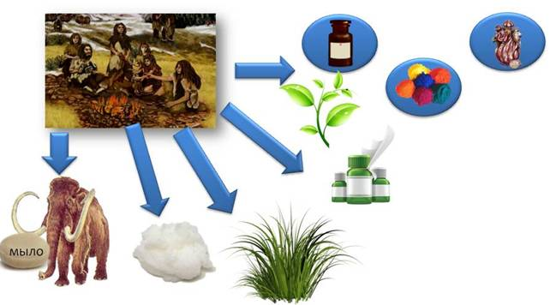
Более трех тыс. лет назад использовали такой краситель, как пурпур, который продуцирует хищная улитка – мурэкс. Согласно одной легенде, первыми открыли пурпур финикийцы, когда собака царя Фолникса на берегу моря разгрызла раковину мурэкса и её морда окрасилась в пурпурно-красный цвет. Такие пурпурные одежды в древних странах носили только цари.

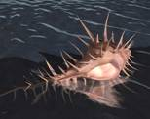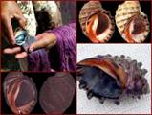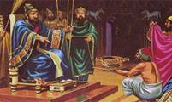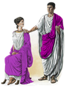
Когда Александр Македонский в IV веке до нашей эры разгромил персидские войска, он нашёл там в царской сокровищнице десять тонн пурпура, а для получения одного грамма пурпура нужно десять тысяч улиток.
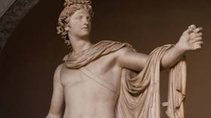
Все вещества, которые использовал человек, были получены из продуктов жизнедеятельности животных и растительных организмов, поэтому их стали называть «органическими веществами», а раздел химии, который изучает их, стали называть «органической химией».
Ещё в начале XIX века под органическими соединениями понимали вещества, которые могут создаваться только живыми организмами. Многие химики того времени считали, что органические вещества не могут быть получены в лаборатории, а образуются только в живых организмах с помощью «жизненной силы». Эта теория получила название виталистической. Ошибочность этой теории подтвердил в 1828 году Вёлер, синтезировав органическое вещество – мочевину – из неорганических веществ.
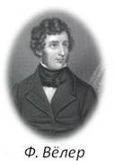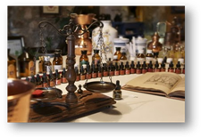
Органическая химия выделилась в самостоятельную науку в XIX веке, этому способствовало открытие и исследование большого числа органических соединений. Так, в 1807 г известный шведский химик Берцэлиус впервые ввёл понятия «органическая химия» и «органические вещества».
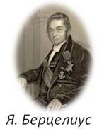
Органическая химия – это раздел химии, изучающий органические соединения и их превращения.
На сегодняшний день известно около тридцати миллионов органических соединений. С каждым годом количество органических веществ увеличивается, потому что их стали получать искусственным путём – в результате химических процессов.
Органические вещества мы встречаем повсюду. Например, для повышения урожайности селькохозяйственных культур и защиты растений используют химические вещества, которые являются органическими, лекаственные препараты и витамины тоже органические соединения. Вещества, которые получают в результате химических превращений являются синтетическими. Это и упомянутые лекарства и витамины, различные виды топлива, моющие средства, корпуса радиоаппаратуры, детские игрушки, одежда.
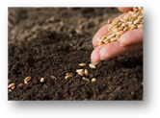
В последние годы большое внимание стали уделять последствиям неправильного использования химических веществ. Например, синтетический пестицид – ДДТ, который использовали для борьбы с малярией и вредителя сельскохозяйственных культур, при частом применении вызывает токсичность у рыб и птиц. Поэтому это соединение запрещено в ряде стран.
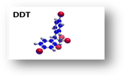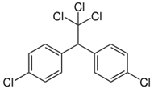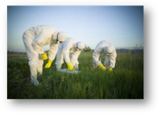
Все органические вещества имеют в своём составе атомы углерода. Поэтому органическую химию часто называют химией соединений углерода. Кроме углерода в состав органических соединений входят атомы водорода, а также могут содержаться атомы кислорода, азота, серы и другие.
Лимонная кислота, уксусная кислота, растительное и сливочное масло, крахмал, целлюлоза – все они содержат атомы углерода, водорода и кислорода.
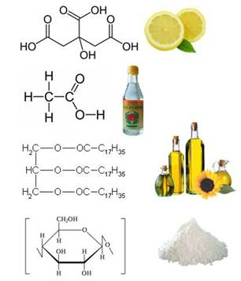
Органических веществ гораздо больше, чем неорганических, они имеют более сложное строение, чем неорганические, по сравнению с неорганическими веществами у органических веществ очень большая молярная масса. Это, например, те вещества, благодаря которым происходят жизненные процессы: белки, жиры, углеводы, ферменты, нуклеиновые кислоты.
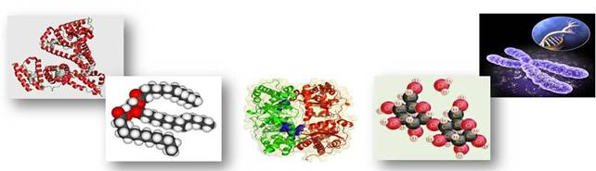
Источником образования многих природных органических соединений является глюкоза, которая образуется в процессе фотосинтеза из углекислого газа и воды. В результате биохимических превращений глюкоза превращается в крахмал, целлюлозу и другие вещества, которые относятся к природным органическим соединениям.
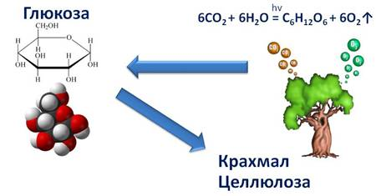
Органические соединения классифицируют на:
· углеводороды;
· производные углеводоров;
· высокомолекулярные соединения.

Углеводороды содержат атомы углерода и водорода, кислородсодержащие содержат помимо этих атомов ещё и атомы кислорода, а азотсодержащие – атомы азота. Особую группу составлют высокомолекулярные соединения, имеющие огромную относительную молекулярную массу.
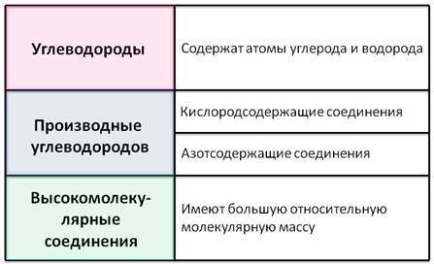
Важнейшей особенностью атомов углерода является способность образовывать устойчивые химические связи друг с другом. Атомы углерода могут связываться в цепи различной величины или циклы различной величины.
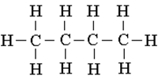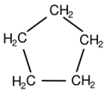
Подавляющее большинство органических соединений имеют в твёрдом виде молекулярную кристаллическую решётку, в которой молекулы связаны между собой слабыми силами межмолекулярного взаимодействия. Поэтому большинство органических соединений имеют сравнительно невысокие температуры кипения и плавления.
В молекулах углеводородов присутствуют преимущественно ковалентные связи, но связи С–Н обладают малой полярностью из-за небольшой разницы в электроотрицательности. По этой причине молекулы углеводородов практически нерастворимы в полярных растворителях.
Так как в состав органических соединений обязательно входят атомы углерода и водорода, то при сгорании этих соединений образуется углекислый газ и вода.
Для получения органических веществ используют такое сырьё, как нефть, природный газ, каменный уголь, древесину.
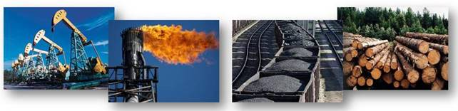
Основополагающей теорией для органической химии стала теория строения органических соединений Бутлерова.
Александр Михайлович Бутлеров – русский химик и академик Петербургской академии наук. Он изучил и предсказал изомерию многих органических соединений, а также синтезировал многие вещества.
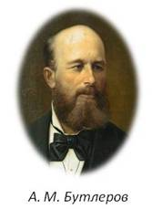
Основным из положений этой теории считается положение о химическом строении вещества, то есть порядок и последовательность взаимного соединения атомов в молекулу. Для описания химического строения используют такое понятие, как валентность. Так, в органических соединениях валентность водорода равна I, а углерод – IV. Таким образом первое положение теории Бутлерова это:
Под химическим строением понимается последовательность соединения атомов в молекуле согласно их валентности. То есть атомы в молекулах соединены в определённой последовательности согласно их валентностям.
Этот порядок соединения отображается в виде структурных формул, в которых валентности атомов обозначаются чёрточкой. Если валентность равна I, значит этот атом в формуле соединён с другим атомом при помощи одной чёрточки. Таким образом, для молекулы метана – СН₄ – структурная формула метана показывает, что атом углерода четырёх валентен, так как соединён с четырьмя другими атомами. А атом водорода одновалентен, так как соединён только с одним другим атомом – углеродом.
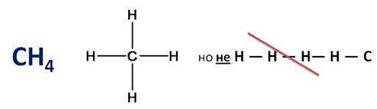
Например, вам необходимо составить структурную формулу для молекулы С₃Н₈. Для этого следует помнить, что углерод четырёхвалентен, то есть может соединяться с четырьмя другими атомами, а водород одновалентен и может соединяться только с одним атомом. Записываем цепочку из атомов углерода. Мы знаем, что валентность углерода равна IV, поэтому каждый атом углерода может соединиться с четырьмя другими атомами. Получается, что первый атом углерода соединён с одним атомом углерода, поэтому остальные три связи он образует с тремя атомами водорода. Второй атом углерода уже соединён с двумя соседними атомами углерода, остальные две связи он образует с двумя атомами водорода. Последний – третий — атом углерода соединён только с одним атомом углерода, значит он будет связан с тремя атомами водорода. Таким образом, мы получили структурную формулу, которая отражает последовательность соединения атомов в молекуле. Эту структурную формулу можно записать иначе. Например, атом углерода и три атома водорода – СН₃, затем один атом углерода и два атома водорода, поэтому следует записать СН₂, и последний атом углерода и три атома водорода образует СН₃. Получаем сокращённую структурную формулу: СН₃- СН₂- СН₃. Таким образом, С₃Н₈ – это молекулярная формула, она отражает только количественный и качественный состав, но не порядок соединения атомов в молекуле.
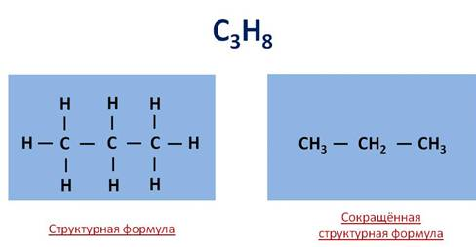
Поэтому, при написании структурных формул органических соединений вначале записывают символы атомов углерода, связывая их между собой, затем, учитывая четырёхвалентность атома углерода, записывают символы других атомов.
Пространственное строение молекул удобно представлять в виде моделий, выполненных из полимерных или других материалов. Модели молекул бывают шаростержневые и масштабные (полусферические). В шаростержневых моделях атомы изображаются в виде шариков разных размеров и цвета, а валентные связи – в виде трубок или стержней из пластмассы или металла. В масштабных моделях атом изображается в виде сферы с размерами, пропорциональными их радиусу.
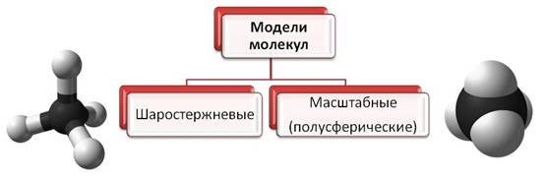
Второе положение теории Бутлерова свидетельствует о том, что каждое вещество имеет определённое химическое строение. То есть по свойствам данного вещества можно определить его строение, а зная строение, можно предугадать его свойства.
Аналогично и в музыке: музыкант, увидев нотную запись, может предвидеть, как это звучит, и наоборот, слыша музыку, перенести её в ноты.
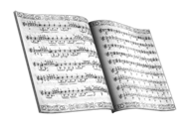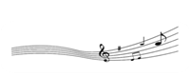
Третье положение говорит о том, что свойства веществ зависят от их строения. Разный порядок связывания атомов в молекулах приводит к различному химическому строению, а значит, и к различным свойствам.
Например, нормальный бутан и изобутан имеют одну молекулярную формулу – С₄Н_{10,} но разную последовательность связей.
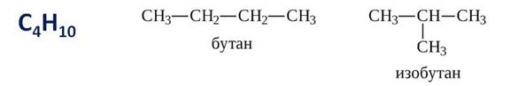
Руководствуясь этим принципом можно синтезировать вещества с нужными свойствами, задавая им определённое строение. В настоящее время синтезируются множество разнообразных веществ с нужными свойствами: синтетические каучуки и волокна, пластмассы и красители, средства борьбы с сельскохозяйственными вредителями, синтетические витамины, гормоны, лекарства.
Теория Бутлерова явилась научным фундаментом органической химии и способствовала быстрому ее развитию. Она объяснила неясности и противоречия в знаниях об окружающем мире, обобщила достижения в области химии, представила качественно новый подход к пониманию строения и свойств веществ, указала направления и возможные пути получения новых веществ.
Таким образом, раздел химии, который изучает органические соединения и их превращения, называют органической химией. Органических веществ гораздо больше, чем неорганических. Органические соединения мы встречаем повсюду. Подавляющее большинство органических соединений имеют ковалентные связи, а в твёрдом состоянии – молекулярную кристаллическую решётку. Молекулы органических соединений могут изображаться различными способами, однако их химическое строение выражают структурные формулы. Атомы в молекулах соединяются между собой в определённом порядке в соответствии с их валентностью. Свойства веществ зависят не только от того, атомы каких элементов входят в состав молекул, но и от порядка соединения атомов в молекулах. Теория А.М. Бутлерова стала фундаментом развития органической химии.
Ответьте на вопросы:
1. Дать определение органической химии.
2. Что показывает структурная формула?
3. Какие бывают модели молекул?
4. Как классифицируют органические соединения?
5. Кто автор теории строения органических соединений?
6. Перечислите основные положения теории строения органических соединений.

Тема: Биосфера. Круговорот важнейших биогенных элементов в биосфере.
Солнечная энергия на Земле вызывает два круговорота веществ: большой, или геологический, наиболее ярко проявляющийся в круговороте воды и циркуляции атмосферы, и малый, биологический (биотический), развивающийся на основе большого и состоящий в непрерывном, циклическом, но неравномерном во времени и пространстве, и сопровождающийся более или менее значительными потерями закономерного перераспределения вещества, энергии и информации в пределах экологических систем различного уровня организации.
Оба круговорота взаимно связаны и представляют как бы единый процесс. Подсчитано, что весь кислород, содержащийся в атмосфере, оборачивается через организмы (связывается при дыхании и высвобождается при фотосинтезе) за 2000 лет, углекислота атмосферы совершает круговорот в обратном направлении за 300 лет, а все воды на Земле разлагаются и воссоздаются путем фотосинтеза и дыхания за 2000000 лет.

Биогенный круговорот
Совместная деятельность различных живых организмов определяет закономерный круговорот отдельных элементов и химических соединений, включающий введение их в состав живых клеток, преобразования химических веществ в процессах метаболизма, выведение в окружающую среду и деструкцию органических веществ, в результате которой высвобождаются минеральные вещества, вновь включающиеся в биологические циклы. Процессы круговорота происходят в конкретных экосистемах, но в полном виде биогеохимические циклы реализуются лишь на уровне биосферы в целом. Рассмотрим наиболее значимые элементы круговорота веществ.

Круговорот углерода
Углерод существует в природе во многих формах, в том числе в составе органических соединений. Неорганическое вещество, лежащее в основе биогенного круговорота этого элемента,— диоксид углерода (или углекислый газ, CO₂). В природе СО₂ входит в состав атмосферы, а также находится в растворенном состоянии в гидросфере. Включение углерода в состав органических веществ происходит в процессе фотосинтеза, в результате которого на основе СО₂ и H₂O образуются сахара. В дальнейшем другие процессы биосинтеза преобразуют эти углеводы в более сложные (крахмал, гликоген), а также в протеиды, липиды и др. Все эти соединения не только формируют ткани фотосинтезирующих организмов, но и служат источником органических веществ для животных и незеленых растений.
В процессе дыхания все организмы окисляют сложные органические вещества; конечный продукт этого процесса, СO₂, выводится во внешнюю среду, где вновь может вовлекаться в процесс фотосинтеза.
Углеродсодержащие органические соединения тканей живых организмов после их смерти подвергаются биологическому разложению организмами-редуцентами, в результате чего углерод в форме углекислоты вновь поступает в круговорот. Этот процесс составляет сущность так называемого почвенного дыхания.
При определенных условиях в почве разложение накапливающихся мертвых остатков идет замедленным темпом — через образование сапрофагами (животными и микроорганизмами) гумуса, минерализация которого воздействием грибов и бактерий может идти с различной, в том числе и с низкой, скоростью. В некоторых случаях цепь разложения органического вещества бывает неполной. В частности, деятельность сапрофагов может подавляться недостатком кислорода или повышенной кислотностью. В этом случае органические остатки накапливаются в виде торфа; углерод не высвобождается и круговорот приостанавливается. Аналогичные ситуации возникали и в прошлые геологические эпохи, о чем свидетельствуют отложения каменного угля и нефти.
В гидросфере приостановка круговорота углерода связана с включением СО₂ в состав СаСО₃ в виде известняков, мела, кораллов. В этом случае углерод выключается из круговорота на целые геологические эпохи. Лишь поднятие органогенных пород над уровнем моря приводит к возобновлению круговорота через выщелачивание известняков атмосферными осадками, а также биогенным путем — действием лишайников, корней растений.

Круговорот азота.
Главный источник азота органических соединений — молекулярный азот в составе атмосферы. Переход его в доступные живым организмам соединения может осуществляться разными путями. Так, электрические разряды при грозах синтезируют из азота и кислорода воздуха оксиды азота, которые с дождевыми водами попадают в почву в форме селитры или азотной кислоты. Имеет место и фотохимическая фиксация азота.
Более важной формой усвоения азота является деятельность азотфиксирующих микроорганизмов, синтезирующих сложные протеиды. Отмирая, они обогащают почву органическим азотом, который быстро минерализуется. Таким путем в почву ежегодно поступает около 25 кг азота на 1 га (для сравнения — путем фиксации азота разрядами молний — 4-10 кг/га).
Наиболее эффективная фиксация азота осуществляется бактериями, формирующими симбиотические связи с бобовыми растениями. Образуемый ими органический азот диффундирует в ризосферу, а также включается в наземные органы растения-хозяина. Таким путем в наземных и подземных органах растений (например, клевера или люцерны) на 1 га накапливается за год 150-400 кг азота.
Существуют азотфиксирующие микроорганизмы, образующие симбиоз и с другими растениями. В водной среде и на очень влажной почве непосредственную фиксацию атмосферного азота осуществляют цианобактерии (способные также к фотосинтезу). Во всех этих случаях азот попадает в растения в форме нитратов. Эти соединения через корни и проводящие пути доставляются в листья, где используются для синтеза протеинов; последние служат основой азотного питания животных.
Экскреты и мертвые организмы составляют базу цепей питания организмов-сапрофагов, разлагающих органические соединения с постепенным превращением органических азотсодержащих веществ в неорганические. Конечным звеном этой редукционной цепи оказываются аммонифицирующие организмы, образующие аммиак NH₃, который затем может войти в цикл нитрификации: Nitrosomonas окисляют его в нитриты, a Nitrobacter окисляют нитриты в нитраты. Таким образом, цикл азота может быть продолжен.
В то же время происходит постоянное возвращение азота в атмосферу действием бактерий-денитрификаторов, которые разлагают нитраты до N₂. Эти бактерии активны в почвах, богатых азотом и углеродом. Благодаря их деятельности ежегодно с 1 га почвы улетучивается до 50-60 кг азота.
Азот может выключаться из круговорота путем аккумуляции в глубоководных осадках океана. В известной мере это компенсируется выделением молекулярного N₂ в составе вулканических газов.

Круговорот воды
Вода — необходимое вещество в составе любых живых организмов. Основная масса воды на планете сосредоточена в гидросфере. Испарение с поверхности водоемов представляет источник атмосферной влаги; конденсация ее вызывает осадки, с которыми в конце концов вода возвращается в океан. Этот процесс составляет большой круговорот воды на поверхности Земного шара.
В пределах отдельных экосистем осуществляются процессы, усложняющие большой круговорот и обеспечивающие его биологически важную часть. В процессе перехвата растительность способствует испарению в атмосферу части осадков раньше, чем они достигнут поверхности земли. Вода осадков, достигшая почвы, просачивается в нее и либо образует одну из форм почвенной влаги, либо присоединяется к поверхностному стоку; частично почвенная влага может по капиллярам подняться на поверхность и испариться. Из более глубоких слоев почвы влага всасывается корнями растений; часть ее достигает листьев и транспирируется в атмосферу.
Эвапотранспирация— это суммарная отдача воды из экосистемы в атмосферу. Она включает как физически испаряемую воду, так и влагу, транспирируемую растениями. Уровень транспирации различен для разных видов и в разных ландшафтно-климатических зонах.
Если количество воды, просочившейся в почву, превышает ее влагоемкость, она достигает уровня грунтовых вод и входит в их состав. Подземный сток связывает почвенную влагу с гидросферой.
Таким образом, для круговорота воды в пределах экосистем наиболее важны процессы перехвата, эвапотранспирации, инфильтрации и стока.
В целом круговорот воды характеризуется тем, что в отличие от углерода, азота и других элементов вода не накапливается и не связывается в живых организмах, а проходит через экосистемы почти без потерь; на формирование биомассы экосистемы используется лишь около 1% воды, выпадающей с осадками.

Круговорот фосфора
В природе фосфор в больших количествах содержится в ряде горных пород. В процессе разрушения этих пород он попадает в наземные экосистемы или выщелачивается осадками и в конце концов оказывается в гидросфере. В обоих случаях этот элемент вступает в пищевые цепи. В большинстве случаев организмы-редуценты минерализуют органические вещества, содержащие фосфор, в неорганические фосфаты, которые вновь могут быть использованы растениями и таким образом снова вовлекаются в круговорот.
В океане часть фосфатов с отмершими органическими остатками попадает в глубинные осадки и накапливается там, выключаясь из круговорота. Процесс естественного круговорота фосфора в современных условиях интенсифицируется применением в сельском хозяйстве фосфорных удобрений, источником которых служат залежи минеральных фосфатов. Это может быть поводом для тревоги, поскольку соли фосфора при таком использовании быстро выщелачиваются, а масштабы эксплуатации минеральных ресурсов все время растут, составляя в настоящее время около 2 млн. т/год.

Кислород - наиболее активный газ. В пределах биосферы происходит быстрый обмен кислорода среды с живыми организмами или их остатками после гибели. В составе земной атмосферы кислород занимает второе место после азота. Господствующей формой нахождения кислорода в атмосфере является молекула О₂. Круговорот кислорода в биосфере весьма сложен, поскольку он вступает во множество химических соединений минерального и органического миров. Свободный кислород современной земной атмосферы является побочным продуктом процесса фотосинтеза зеленых растений и его общее количество отражает баланс между продуцированием кислорода и процессами окисления и гниения различных веществ. В истории биосферы Земли наступило такое время, когда количество свободного кислорода достигло определенного уровня и оказалось сбалансированным таким образом, что количество выделяемого кислорода стало равным количеству поглощаемого кислорода.
Вторым по содержанию в атмосфере после азота является кислород, составляющий 20,95% ее по объему. Гораздо большее его количество находится в связанном состоянии в молекулах воды, в солях, а также в оксидах и других твердых породах земной коры, однако к этому огромному фонду кислорода экосистема не имеет непосредственного доступа. Время переноса кислорода в атмосфере составляет около 2500 лет, если пренебречь обменом кислорода между атмосферой и поверхностными водами.
Механизм круговорота кислорода достаточно прост. Полагают, что молекула кислорода (О₂) , образующаяся при фотосинтезе, получает один свой атом от диоксида углерода, а другой - от воды; молекула кислорода, потребляемая при дыхании, отдает один свой атом диоксиду углерода, а другой - воде. Таким образом, круговорот кислорода завязан на процессы фотосинтеза и дыхания.
Фотосинтез. 6СО₂ + 6Н₂О (свет, хлорофилл)= С₆Н₁₂₀₆ + 6О₂.
Дыхание. С₆Н₁₂₀₆ + 6О₂ = 6СО₂ + 6Н₂О + энергия.

Круговорот серы
Сера попадает в почву в результате естественного разложения некоторых горных пород (серный колчедан FeS₂, медный колчедан CuFeS₂), а также как продукт разложения органических веществ (главным образом растительного происхождения). Через корневые системы сера поступает в растения, в организме которых синтезируются содержащие этот элемент аминокислоты цистин, цистеин, метионин. В организме животных сера содержится в очень малых количествах и попадает в них с кормом.
Сера из органических соединений попадает в почву благодаря разложению мертвых органических остатков микроорганизмами. В этом процессе органическая сера может быть восстановлена в H₂S и минеральную серу или же окислена в сульфаты, которые поглощаются корнями растений, т. е. вновь вступают в круговорот. В наше время в круговорот вовлекается и сера промышленного происхождения (дымы), переносимая с дождевой водой.
С появлением человека возник антропогенный круговорот или обмен веществ.

Антропогенный круговорот (обмен) — круговорот (обмен) веществ, движущей силой которого является деятельность человека. В нем можно выделить две составляющие: биологическую связанную с функционированием человека как живого организма, и техническую, связанную с хозяйственной деятельностью людей (техногенный круговорот (обмен)).

Ответьте на вопросы:
1. Что означает биогенный круговорот?
2. Как осуществляется круговорот углерода?
3. В чем суть круговорота азота?
4. Чем характеризуется круговорот воды?
5. Как осуществляется круговорот фосфора?
6. В чем суть круговорота кислорода?
7. Чем характеризуется круговорот серы?
8. Что означает антропогенный круговорот?

